Grüne Daumen für Innenräume
Professionelle Raumbegrüner bringen Farbe in Büros und Wohnräume
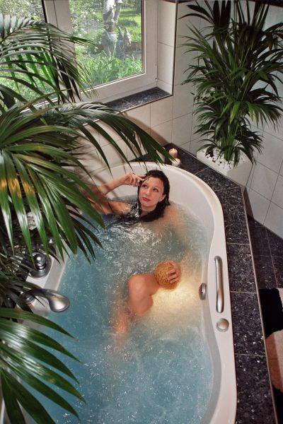
(GMH/FvRH) Apfelgrün, Lindgrün, Laubgrün und Moosgrün. Tannengrün, Grasgrün, Minzgrün und Maigrün – die Liste unterschiedlicher Grüntöne ist so lang, dass längst nicht alle so plakative Namen haben können, wie die eben genannten. Grün ist eine durch und durch positiv besetzte Farbe, die aktivierend wirkt, die Kreativität weckt und an Frühling und intakte Natur, Hoffnung, Energie und Lebensfreude erinnert. Gründe genug also, um sich sowohl auf der Arbeit als auch zuhause mit frischem Grün zu umgeben.

Bildnachweis: GMH/FvRH

Bildunterschrift: Professionelle Raumbegrüner holen die Natur ins Haus und verschönern jeden Raum.

Bilddaten in höherer Auflösung unter:
http://www.gruenes-medienhaus.de/download/2013/03/GMH_2013_12_01.jpg

Clevere Köpfe wählen dabei Zimmerpflanzen als Grünträger aus, denn mit Palmen, beispielsweise der Kentia-Palme, oder dem Baumfreund (Philodendron) verbessert sich nicht nur die Leistungsfähigkeit, sondern auch das Raumklima und damit das allgemeine Wohlbefinden.
Für jeden Stil und Geldbeutel
Durch ihre Farben- und Formenvielfalt sind Pflanzen zudem attraktive Gestaltungselemente, die Wohnung oder Büro optisch erheblich aufwerten können – sofern man sie richtig zu kombinieren und zu pflegen weiß. In beiden Fällen lohnt es sich, Profis zurate zu ziehen: Raumbegrüner sind darauf spezialisiert, Gestaltungskonzepte für Büros und Wohnräume zu entwickeln, die individuell auf die Vorstellungen und Wünsche der Auftraggeber eingehen. In einem Großraumbüro oder einem Loft beispielsweise können Pflanzen nicht nur als dekorative Blickfänge dienen, sondern zugleich als schallschluckende Raumteiler. Badezimmer werden mit der passenden Begrünung zum Wellnesstempel und mit einem lebenden Wandbild erhält selbst die kleine Einraumwohnung einen Hauch Großzügigkeit und Extravaganz.
Perfekt gepflegt durchs Jahr
Wer zögert, weil ihm schlicht die Zeit für die regelmäßige Pflanzenpflege fehlt, kann sich dabei ebenfalls auf die Grünexperten verlassen: Auch nachdem das persönliche Wohlfühlkonzept gefunden worden ist, stehen sie mit Rat und Tat zur Seite. Ausgeklügelte Hydrokultursysteme mit Wasserstandsanzeigern sorgen dafür, dass sich die Pflanzen ein Stück weit selbst versorgen und selbst ungeübte Pflanzenfreunde auf den ersten Blick erkennen, wann wieder gegossen werden muss. Oder aber man wählt das Rundum-sorglos-Paket: Wer die Profis mit der Betreuung der grünen Mitbewohner betraut, muss sich nie mehr Gedanken um Gießen, Düngen, Schneiden oder Umtopfen machen, und kann sich ganz aufs Genießen des neuen Wohn- und Wohlgefühls konzentrieren.
Viele weitere interessante Informationen zur Innenraumbegrünung und zur Hydrokultur finden Sie unter http://www.original-hydrokultur.de oder nutzen Sie direkt die Beratungskompetenz eines Fachbetriebes vor Ort.
---------------------
[Kastenelement]
Ab in die dritte Dimension
Im Garten haben Kletterpflanzen längst einen festen Platz, doch auch in Gebäuden sollte man die Vertikale nicht vergessen. Efeutute (Epipremnum), Russischer Wein (Cissus rhombifolia) oder die Wachsblume (Hoya) mit ihren duftenden Blüten machen sowohl an Rankgerüsten als auch in Blumenampeln eine gute Figur und schaffen auch auf kleinem Raum Platz für zusätzliches Grün. Insbesondere in Bürogebäuden sind zudem „grüne Wände“ sehr angesagt: Die in speziellen Halterungen wachsenden Pflanzen bilden rasch eine dichte Decke und schmücken die Wände wie kostbare Tapeten. Steril wirkende Konferenzräume oder Foyers werden dadurch aufgewertet und belebt, ohne zu verspielt zu wirken und mithilfe von Pflanzenleuchten erhalten selbst lange Flure ohne Tageslicht ein freundlicheres Gesicht.

